Nama : Ahmad Ikhwan Muzadi

NIM : 123910105

Kelas : Praktikum Sistem Cerdas dan Pendukung Keputusan F

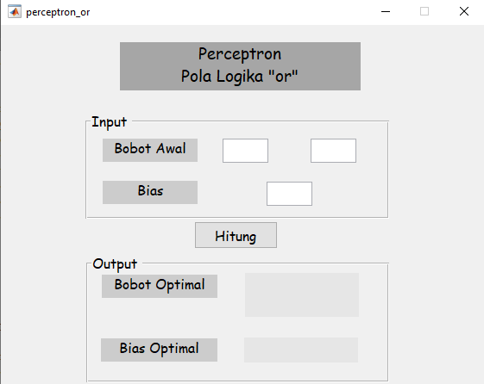**Perceptron Pola Logika “or”**

Tampilan awal program dengan GUI Matlab

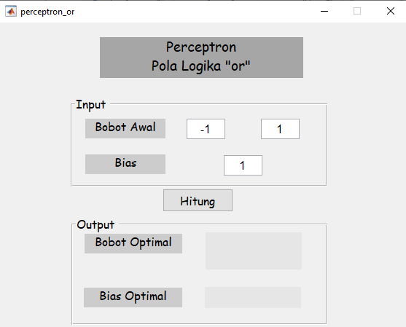Input bobot awal dan bias

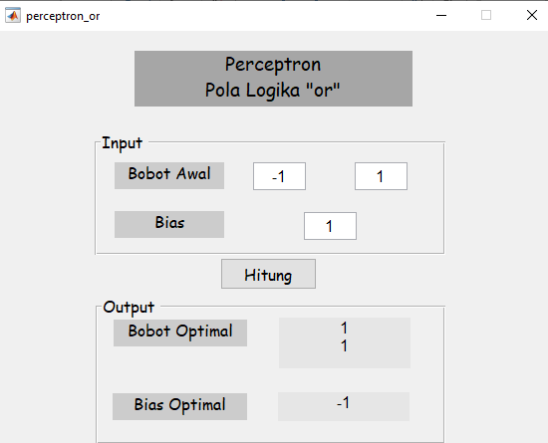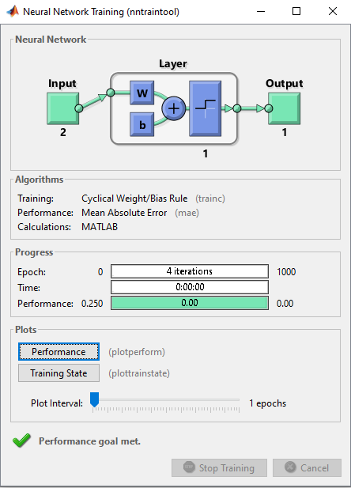proses pelatihan perceptron

Hasil bobot optimal dan bias optimal